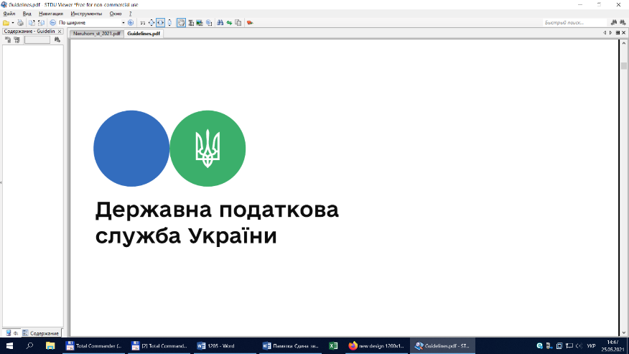

**Головне управління ДПС у Львівській області**

**Самбірська ДПІ**

**Сплачуйте податки правильно: детальний розбір на прикладі майнових податків**

Самбірська ДПІ Головного управління ДПС в Львівській області, повідомляє, платникам що для спрощення процесу сплати податків Державна податкова служба України підготувала для громадян пам’ятку з детальними інструкціями щодо сплати податкових зобов’язань з майнових податків, зокрема земельного податку, як через мобільні застосунки банків, так і у касі банківських установ.

**Приклад 1. Сплата через мобільний застосунок банку**

Щоб сплатити податкове зобов’язання через мобільний додаток банку:

✔️ відкрийте  застосунок у мобільному телефоні та оберіть розділ для сплати податків;

✔️ заповніть платіжну інструкцію, вказавши:

– власний податковий номер та ПІБ (автоматично заповнюється банком);

– найменування та код органу Казначейства, номер ІВАN рахунку (використовується інформація з податкового повідомлення – рішення на сплату земельного податку, отриманого громадянином від органу ДПС);

– суму земельного податку (використовується інформація з податкового повідомлення – рішення на сплату земельного податку, отриманого громадянином від органу ДПС);

– призначення платежу:

● код виду сплати: 101 (зазначається 3-х значне число);

● додаткова інформація запису: сплата земельного податку за 2024 рік згідно з ППР (короткий опис у довільній формі інформації про податок, який сплачується, та звітний період).

Наступний крок:

✔️ перевірте, що всі дані, заповнені у платіжній інструкції є вірними (у т. ч. **власний податковий номер громадянина**),

✔️ підтвердіть платіж.

**ВАЖЛИВО: при сплаті платежів за громадянина, який має податкові зобов’язання з земельного податку,  платник заповнює податковий номер та ПІБ того громадянина, податкові зобов’язання з земельного податку якого сплачуються, у реквізитах «Найменування фактичного платника» та «Код фактичного платника» платіжної інструкції.**

**Приклад 2. Сплата через касу банку**

Для сплати у касі банку надайте касиру таку інформацію:

**✔️ власний** податковий номер та ПІБ;

✔️ найменування та код органу Казначейства, номер ІВАN рахунку (з податкового повідомлення – рішення на сплату земельного податку, отриманого громадянином від органу ДПС);

✔️ сума земельного податку (з податкового повідомлення – рішення на сплату земельного податку, отриманого громадянином від органу ДПС);

✔️ призначення платежу:

● код виду сплати: 101 (зазначається 3-х значне число);

● додаткова інформація запису: сплата земельного податку за 2024 рік згідно з ППР (короткий опис у довільній формі інформації про податок, який сплачується, та звітний період).

Наступний крок:

✔️ перевірте правильність даних, заповнених касиром банку у платіжній інструкції (у т. ч. **власний податковий номер громадянина**),

✔️ власноруч підпишить правильність реквізитів платіжної інструкції для подальшого виконання її банком.

**ВАЖЛИВО: при сплаті платежів за громадянина, який має податкові зобов’язання з земельного податку,  платник надає касиру банку інформацію щодо податкового номеру та ПІБ того громадянина, податкові зобов’язання з земельного податку якого сплачуються.**

**Якщо реквізити платіжної інструкції заповнено без помилок, то сплачені кошти будуть** зараховані до бюджету як надходження земельного податку від платника, який  має податкові зобов’язання з цього податку, **та зараховані в його інтегровану картку.**

**РЕЗУЛЬТАТ:** на наступний день після здійснення платежу платник зможе перевірити таке зарахування у приватній частині Електронного кабінету.